Повний протокол

Після введення хворого в наркоз проведено обробку операційного поля по Гросиху-Філончикову та обкладено стерильним матеріалом. В проекції перелому лівої ключиці зроблено розріз, близько 5 см. Тупо і гостро виділено краї уламків. Краї зачищені, гематому забрано ложкою Фолькмана. Уламки репоновано та ретроградно фіксовано спицею Іллізарова. Гемостаз. Ro-контроль. Клінічно і рентгенологічно стояння уламків задовільне. Рана промита та пошарово ушита. Дренована резиновими випускниками. Ас пов'язка. Шина Крамера.

Крововтрата до 50 мл.

При спробі повторно ввести операцію протокол обривається в даному місці.

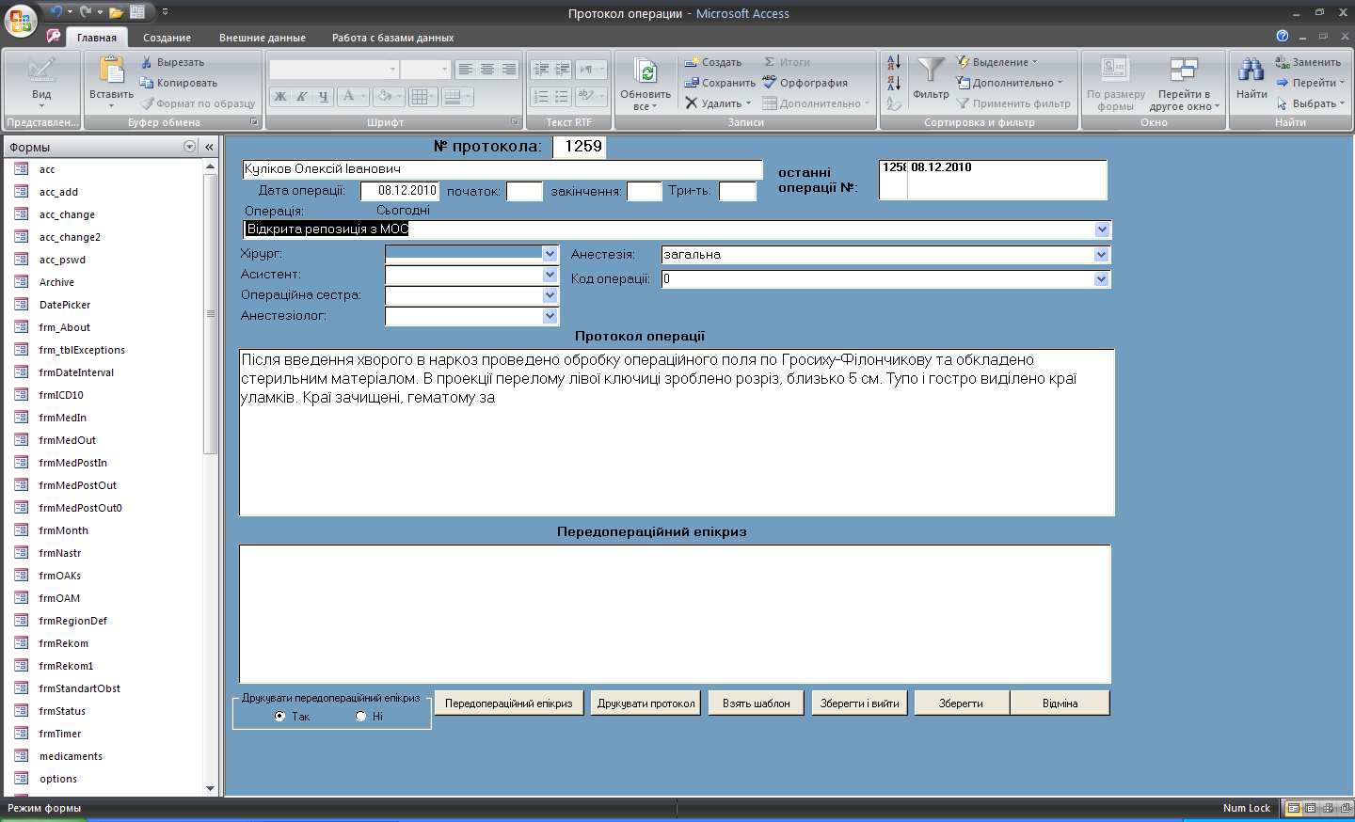

Ще проблема в тому що протокол неможна редактувати після його створення (іноді просто помарки при наборі текста а в результаті все треба переробляти

Немає можливості друкувати протокол операції після його створення ( в вікні що вище кнопка Друкувати протокол не працює)

Ще багато дрібниць, але з ними менше проблем